Enerģijas plūsmas, enerģijas sistēmas

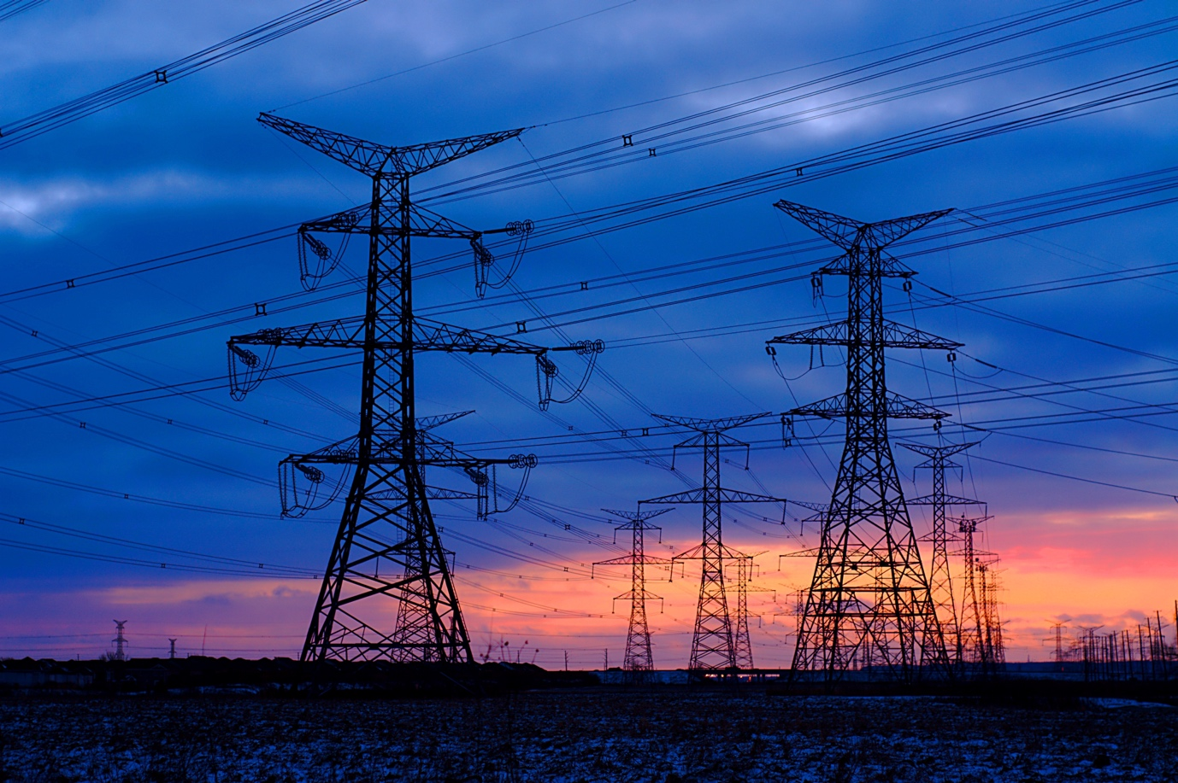

Enerģijas plūsmas, enerģijas sistēmas 1
Kā darbojas šis kurss 2
Mācību rezultāti 2
Ievads 2
Enerģētikas sistēmu pamati 3
Digitālās tehnoloģijas un enerģētikas sistēmas 3
Digitalizācijas ietekme uz to, kā mēs patērējam enerģiju 4
Secinājums 5
Papildu resursi 6
Pateicības 6
Attēlu avoti 6

Kā darbojas šis kurss

Šis īsais, 30 minūšu garais kurss iepazīstina ar digitālajiem enerģijas tirgiem un pievēršas tam, kā digitalizācija ietekmē enerģijas ražošanu un patēriņu mājās un darbā.

Jūs varētu būt:

- Jūs interesē, kā darbojas enerģētikas sistēmas.
- Vēlaties padziļināti izpētīt, kā enerģētikas digitalizācija maina mūsu enerģijas patēriņu.
- Interesējaties par to, kā jaunas digitālās tehnoloģijas pārveido enerģētikas sistēmas.

Šis kurss padziļinās jūsu izpratni par digitālo enerģētikas pāreju un atbalstīs jūsu paša digitālo enerģētikas ceļojumu! Tas ir daļa no 12 kursu kopuma ar nosaukumu Digitālās enerģētikas pamati, ko izstrādājis projekts Every1, kura mērķis ir veicināt un nodrošināt ikviena iesaistīšanos enerģētikas pārejā. Vairāk par projektu varat uzzināt šeit: https://every1.energy

Kursu beigās mēs ieteiksim jums papildu mācību materiālus, ar kuriem varat iepazīties. Tas ietver kursu Kas ir digitālā enerģētikas pāreja?, kurā tiek izpētīts, kas ir digitālā enerģētika un kādi ir iemesli, kāpēc mēs virzāmies uz enerģijas ražošanas un patēriņa digitalizāciju.

Šis ir kursa oriģinālās angļu valodas versijas tulkojums, kas ietver iespēju aizpildīt īsu testu un iegūt Every1 digitālo nozīmīti.
Šis projekts ir saņēmis finansējumu no Eiropas Savienības pētniecības un inovāciju programmas „Apvārsnis” (2021–2027) saskaņā ar dotāciju līgumu Nr. 101075596. Par šī kursa saturu atbildīgs ir tikai projekts Every1, un tas ne vienmēr atspoguļo Eiropas Savienības viedokli.

Mācību rezultāti

Pēc šī īsā kursa apguves jums vajadzētu būt spējīgiem:

- Izskaidrot enerģētikas sistēmas dažādus posmus.
- Saprast, kā un kāpēc mainās mūsu enerģētikas sistēmas.
- Izskaidrot, kā enerģijas digitalizācija maina veidu, kādā mēs patērējam enerģiju.

Ievads

Enerģētikas sistēmas ir bijušas būtiskas cilvēces attīstībā, attīstoties no vienkāršiem uguns enerģijas avotiem līdz sarežģītiem moderniem tīkliem, kas nodrošina enerģiju mūsu ikdienas dzīvei. Vēsturiski enerģētikas sistēmas bija vienkāršas: enerģija tika ražota centrālajā vietā, transportēta pa pārvades līnijām, sadalīta pa vietējiem tīkliem un beidzot izmantota mājsaimniecībās vai uzņēmumos, piemēram, lai darbinātu sadzīves tehniku vai apsildītu vai dzesētu ēkas. Šī lineārā plūsma nodrošināja, ka enerģija pārvietojās vienā virzienā — no ražošanas līdz patēriņam.

Šajā kursā mēs aplūkosim, kā enerģētikas sistēmas mainās līdz ar enerģētikas digitalizāciju. Kā digitālās tehnoloģijas nodrošina efektīvākas, drošākas un elastīgākas enerģētikas sistēmas? Un kā digitālās tehnoloģijas atbalsta atjaunojamo energoresursu ražošanu un izmantošanu mājsaimniecībās?

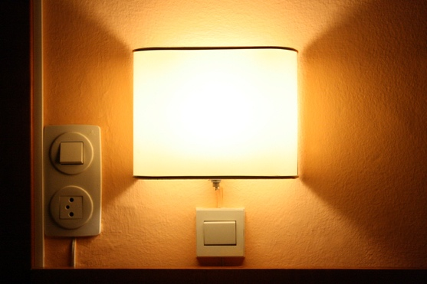
Enerģētikas sistēmu pamati

Enerģētikas sistēma ir sadalīta četrās galvenajās stadijās. Izpētiet katru no tām:

- Ražošana: Tas ir process, kurā enerģija tiek ražota no dažādiem avotiem, tostarp fosilā kurināmā, kodolenerģijas un atjaunojamajiem energoresursiem, piemēram, vēja, saules un hidroenerģijas.
- Pārvade: šis posms, kas pazīstams arī kā enerģijas pārvade, ietver augstsprieguma elektroenerģijas pārvadi no elektrostacijām uz apdzīvoto rajonu tuvumā esošajām apakšstacijām.
- Sadale: šajā posmā elektrība tiek sadalīta zemākā spriegumā no apakšstacijām uz mājsaimniecībām, uzņēmumiem un citiem galalietotājiem.
- Patēriņš: Pēdējais posms, kurā klienti un uzņēmumi izmanto elektroenerģiju dažādiem mērķiem, sākot no sadzīves tehnikas līdz rūpnieciskajām iekārtām.

Laika gaitā tehnoloģiskie sasniegumi ir radikāli mainījuši enerģētikas ainavu. Tradicionālais modelis, kurā enerģija plūst tikai no liela mēroga ģeneratoriem uz pasīviem patērētājiem, tiek pārveidots. Atjaunojamo enerģijas avotu, piemēram, saules un vēja, popularitātes pieaugums ir padarījis iespējamu decentralizētāku pieeju enerģijas ražošanai.

Turklāt ir parādījies jēdziens „prosumers” (prosumers), kas apzīmē privātpersonas un uzņēmumus, kuri ne tikai patērē enerģiju, bet arī to ražo, bieži vien pārsūtot lieko enerģiju atpakaļ tīklā. Šī divvirzienu enerģijas plūsma ir būtiska atšķirība no pagātnes.

Digitālās tehnoloģijas un enerģētikas sistēmas

Pēdējos gados enerģētikas sistēmas digitalizācija ir kļuvusi par svarīgu uzmanības jomu.

Digitālās tehnoloģijas tiek integrētas visās enerģētikas sistēmās, uzlabojot efektivitāti, uzticamību un ilgtspējību. Piemēram, viedie tīkli izmanto sensorus, modernu mērīšanas infrastruktūru (piemēram, viedos skaitītājus) un automatizāciju, lai optimizētu enerģijas sadali un pārvaldītu atjaunojamo enerģijas avotu un prosumeru radīto sarežģītību.

Digitalizācija ietekmē enerģētikas sistēmas visos posmos. Piemēram, mākslīgā intelekta (AI) un datu analītikas integrācija enerģijas ražošanas līmenī ir nozīmīgs solis enerģētikas sistēmas digitalizācijas virzienā. Šīs tehnoloģijas ne tikai uzlabo efektivitāti un uzticamību, bet arī atbalsta pāreju uz ilgtspējīgāku un noturīgāku enerģētikas infrastruktūru. Izmantojot digitālo tehnoloģiju iespējas, enerģijas ražošana var kļūt pielāgojamāka, prognozējamāka un optimizētāka, pavērtot ceļu uz gudrāku enerģētikas nākotni.

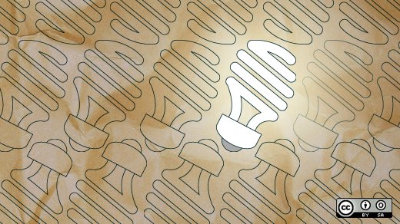
Pārvades un sadales digitalizācija, izmantojot mašīnmācīšanos un automatizāciju, arī pārveido enerģētikas sistēmu par noturīgāku, efektīvāku un inteliģentāku tīklu. Šīs tehnoloģijas uzlabo tīkla pārvaldību, palielina uzticamību un atbalsta atjaunojamo enerģijas avotu integrāciju. Izmantojot mašīnmācīšanās un automatizācijas iespējas, pārvades un sadales līmeņi kļūst pielāgojamāki un spēj apmierināt modernās enerģētikas vides mainīgās prasības.

Lai gan digitalizācija ietekmē enerģētikas sistēmas visos posmos, šajā kursā mēs pievērsīsimies digitalizācijas ietekmei patēriņa posmā. Tas palīdzēs jums labāk izprast, kā digitālās tehnoloģijas atbalsta jūsu enerģijas patēriņu un, ja esat prosumers, arī ražošanu.

Digitalizācijas ietekme uz to, kā mēs patērējam enerģiju

Kā redzējām iepriekš sadaļā „Enerģētikas sistēmas pamati”, enerģētikas sistēmas patēriņa posms tradicionāli koncentrējās uz elektroenerģijas galapatēriņu mājsaimniecībās, uzņēmumos un rūpniecībā.

Tomēr, ieviešot decentralizētus enerģijas resursus (DER), piemēram, jumta saules paneļus, mājas bateriju uzglabāšanas sistēmas un elektriskos transportlīdzekļus (EV), mājsaimniecības vai uzņēmumi var būt gan enerģijas ražotāji, gan patērētāji. Tā kā arvien vairāk mājsaimniecību un uzņēmumu kļūst par prosumeriem, šī lomu saplūšana padara sistēmu sarežģītāku, un tās efektivitātes un uzticamības nodrošināšanai ir nepieciešama sarežģītāka pārvaldība.

Lietu internets (IoT) ietver ierīču un sistēmu savstarpēju savienojumu, ļaujot tām sazināties un apmainīties ar datiem. Enerģijas patēriņa kontekstā IoT sniedz šādu ieguldījumu:

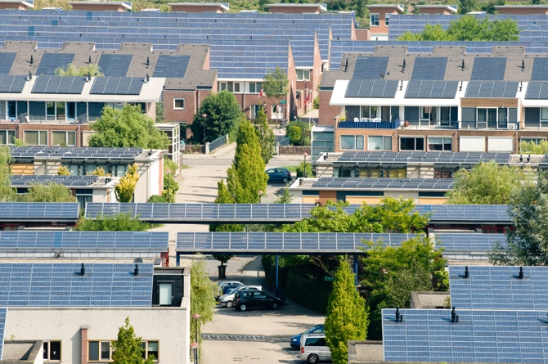
Viedie skaitītāji. Sniedzot reāllaika datus par enerģijas patēriņu, viedie skaitītāji ļauj patērētājiem un komunālo pakalpojumu sniedzējiem precīzi uzraudzīt patēriņa modeļus. Šie skaitītāji var arī sazināties ar tīklu, lai optimizētu enerģijas sadali. Viedie skaitītāji var uzlabot enerģijas pārvaldību, nodrošināt precīzāku rēķinu izrakstīšanu un atbalstīt pieprasījuma reakciju (sk. zemāk), kas ļauj elektroenerģijas uzņēmumiem piedāvāt lētāku enerģiju periodos, kad pieprasījums ir mazāks.

Mājas enerģijas pārvaldības sistēmas (HEMS). Šīs sistēmas izmanto IoT ierīces, lai uzraudzītu un kontrolētu enerģijas patēriņu mājās. Tās var automatizēt sadzīves tehniku, pārvaldīt apkures un dzesēšanas sistēmas un optimizēt DER, piemēram, saules paneļu un akumulatoru uzglabāšanas, izmantošanu. HEMS var palielināt energoefektivitāti, samazināt izmaksas un atbalstīt atjaunojamās enerģijas labāku integrāciju.

Pieprasījuma reaģēšanas programmas: IoT ierīces var piedalīties pieprasījuma reakcijas programmās, kurās jūs varat samazināt vai pārvietot savu enerģijas patēriņu maksimuma periodos, reaģējot uz signāliem no sava enerģijas piegādātāja. Pieprasījuma reakcija palīdz līdzsvarot piedāvājumu un pieprasījumu, uzlabojot tīkla stabilitāti, samazinot slodzi enerģijas patēriņa pieauguma periodos un sniedzot finansiālus stimulus patērētājiem. Vairāk par to, kā darbojas pieprasījuma reakcija, varat uzzināt mūsu kursā Elektroenerģijas tirgi: pieprasījuma reakcija.

Distribūta reģistra tehnoloģija (DLT). DLT nodrošina drošu un pārredzamu veidu, kā reģistrēt darījumus un pārvaldīt datus. Blockchain ir DLT piemērs. DLT atbalsta enerģijas patēriņu un sadali patērētājiem trīs veidos.

- Prosumentiem DLT nodrošina vienādu enerģijas tirdzniecības platformu, kurā citi var pirkt un pārdot lieko enerģiju no DER (piemēram, saules paneļiem). Blokķēde ļauj droši reģistrēt darījumus. Vienāda enerģijas tirdzniecība palielina dalību enerģijas tirgos, optimizē vietējo atjaunojamo resursu izmantošanu un nodrošina potenciālus izmaksu ietaupījumus patērētājiem.

- DLT atbalsta drošu enerģijas datu pārvaldību, nodrošinot drošu un pārredzamu enerģijas datu reģistrēšanu, piemēram, patēriņa modeļus, DER ģenerēšanas datus un darījumu vēsturi. Tas uzlabo datu integritāti un uzticamību, uzlabo datu drošību, samazina krāpšanas risku un palielina patērētāju uzticību enerģētikas sistēmām.

- DLT atbalsta arī lokalizētus enerģijas tīklus, kas var darboties neatkarīgi vai kopā ar galveno tīklu. Tos sauc par mikrotīkliem un decentralizētām enerģijas sistēmām, un tie atbalsta enerģijas ražošanas, uzglabāšanas un patēriņa koordināciju starp vairākiem dalībniekiem. Mikrotīklu izmantošana uzlabo noturību, atbalsta atjaunojamās enerģijas ieviešanu un optimizē vietējo enerģijas izmantošanu.

Secinājums

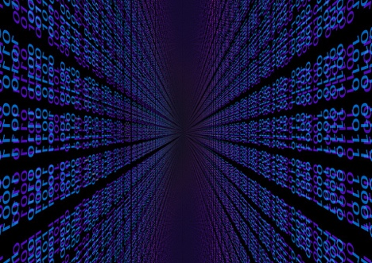
IoT un DLT izmantošana enerģijas pārvaldībā un izmantošanā prosumeru un patērētāju vidū ir mainījusi enerģētikas ainavu.

IoT nodrošina gudrāku un efektīvāku enerģijas izmantošanu, savukārt DLT nodrošina drošus un pārredzamus mehānismus enerģijas darījumiem un datu pārvaldībai. Kopā šīs tehnoloģijas atbalsta DER integrāciju, uzlabo tīkla izturību un dod patērētājiem iespēju aktīvāk iesaistīties enerģētikas ekosistēmā. Enerģētikas nozare turpina attīstīties, un digitalizācija patēriņa līmenī būs galvenais faktors, lai panāktu ilgtspējīgāku un efektīvāku enerģētikas nākotni.

Papildu resursi

- Iepazīstieties ar dažiem no mūsu citiem kursiem par digitālās enerģijas pamatiem, tostarp Tīra enerģija mājsaimniecībām un viedajām ierīcēm un Digitālās enerģijas tehnoloģijas.
- Lasiet vairāk par atjaunojamo energoresursu ietekmi uz enerģijas cenām rakstā Negatīvo elektroenerģijas cenu cēloņi un sekas: https://www.cleanenergywire.org/factsheets/why-power-prices-turn-negative un Eiropas strauji augošais saules enerģijas sektors, kam draud kanibālisma risks: https://www.reuters.com/markets/commodities/europes-surging-solar-sector-set-cannibalization-risk-2023-07-10/
- Iepazīstieties ar Starptautiskās Enerģētikas aģentūras (IEA) resursiem par dažādiem enerģētikas sistēmu aspektiem: https://www.iea.org/energy-system

Pateicības

Energy Flows, Energy Systems ir izveidots Every1 projekta ietvaros un ir licencēts saskaņā ar CC BY-SA 4.0, ja nav norādīts citādi.

Attēlu avoti

Galvenais kursa attēls: Line ‘Em Up, autors Ian Muttoo, licence CC BY-SA 2.0.
Enerģētikas sistēmu pamati: I know another place to be, autors Jorge Franganillo, licence CC BY 2.0.
Digitālās tehnoloģijas un enerģētikas sistēmas: Atvērtā inovācija: The new bright idea, autors opensource.com, licence CC BY-SA 2.0.
Digitalizācijas ietekme uz to, kā mēs patērējam enerģiju: Solar energy, Amersfoort, autors Eneco Group, licence CC BY 2.0.
Secinājums: digitalizācija, autors Chambre des Députés, ir licencēts ar CC BY-ND 2.0.

